





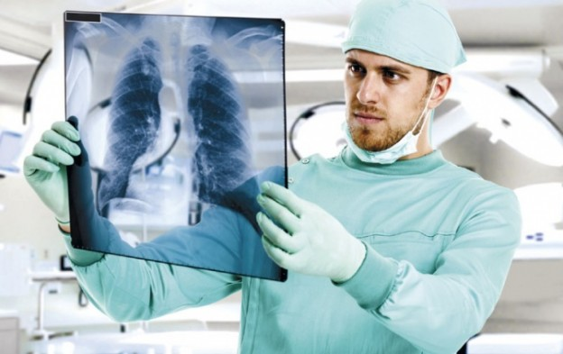

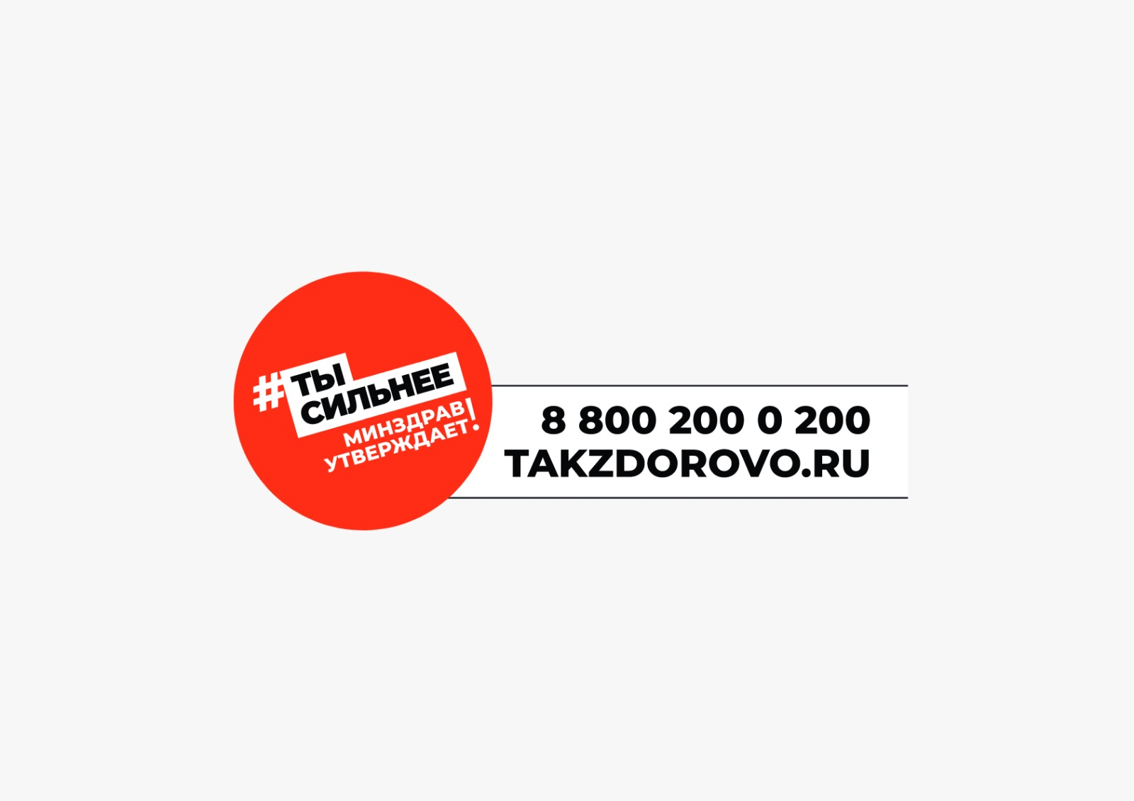



**ПРОФИЛАКТИКА ТУБЕРКУЛЕЗА**

**ТУБЕРКУЛЕЗ ИЗЛЕЧИМ**

**МЫ ЗА ЧИСТЫЕ ЛЕГКИЕ**

**И СВОБОДНОЕ**

**ДЫХАНИЕ**

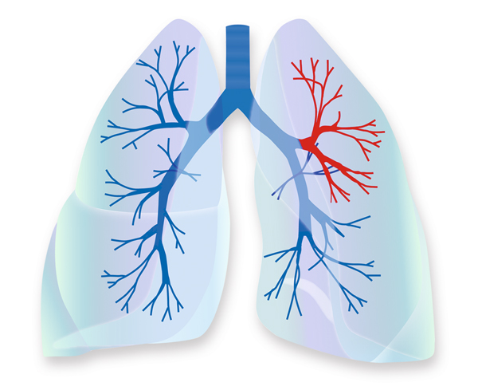

**ВСЕМИРНЫЙ ДЕНЬ**

**БОРЬБЫ**

**С ТУБЕРКУЛЕЗОМ**

**МИНИСТЕРСТВО ЗДРАВООХРАНЕНИЯ ЧЕЧЕНСКОЙ РЕСПУБЛИКИ**

**«РЕСПУБЛИКАНСКИЙ ЦЕНТР ОБЩЕСТВЕННОГО ЗДОРОВЬЯ**

**И МЕДИЦИНСКОЙ ПРОФИЛАКТИКИ»**

**Обращайте внимание на свое самочувствие. Избегайте всего, что может ослабить защитные силы Вашего организма и придерживайтесь следующих принципов профилактики:**

* **Соблюдение правил личной гигиены и общественной гигиены**
* **Проведение вакцинации БЦЖ и ревакцинации**
* **Соблюдение принципов здорового образа жизни (полноценное питание, занятие спортом, прогулки на свежем воздухе)**
* **Отказ от вредных привычек (курение, употребление алкоголя, наркотиков)**
* **Прохождение флюорографического обследования и ежегодных профилактических осмотров.**

24

**МАРТА**

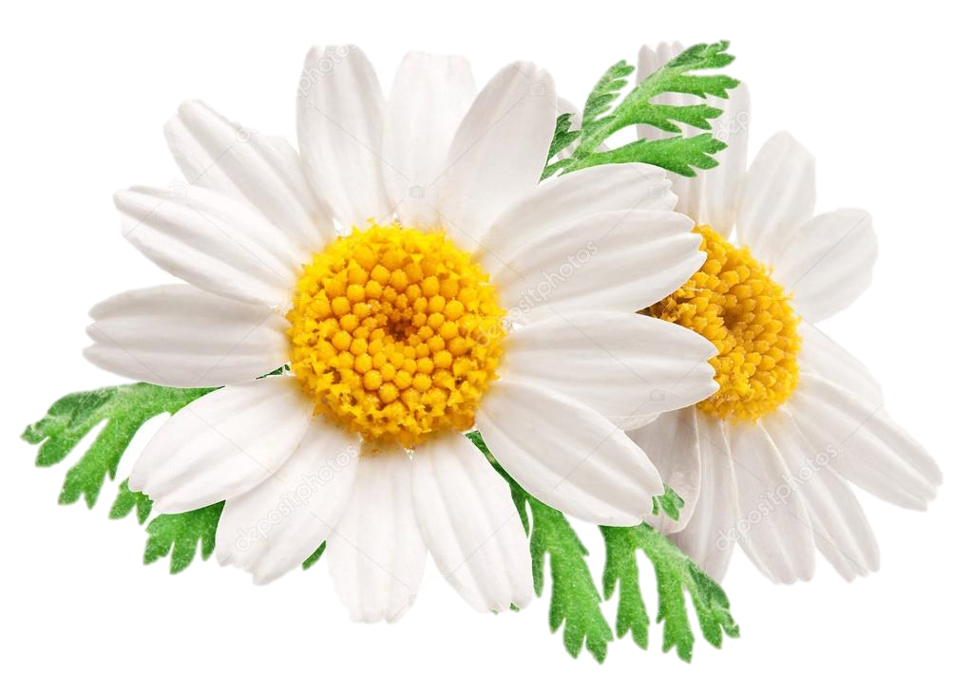

* **При своевременном ОБРАЩЕНИИ к врачу**
* **При своевременном ОБСЛЕДОВАНИИ**
* **При непрерывном ЛЕЧЕНИИ заболевания**

**ОСТАНОВИМ ТУБЕРКУЛЕЗ**

**ВМЕСТЕ!**